[仙居佛晓]四川峨眉山+乐山大佛+宽窄巷子旅拍5天4晚跟团游行程单
2-8人小包团|仙居佛晓休闲之旅|邀您走进人间烟火成都韵味,万年山居伴山归野
产品编号 | SC1750411248wz | 出发地 | 江苏省-南京市 | 目的地 | 四川省-成都市
行程天数 | 5 | 去程交通 | 高铁 | 返程交通 | 高铁
参考航班 | G1887 南京南-成都东 07:41-17:53
产品亮点 | 【精品小团】2-8人轻松出行，灵活自由，更贴心。
产品介绍 | 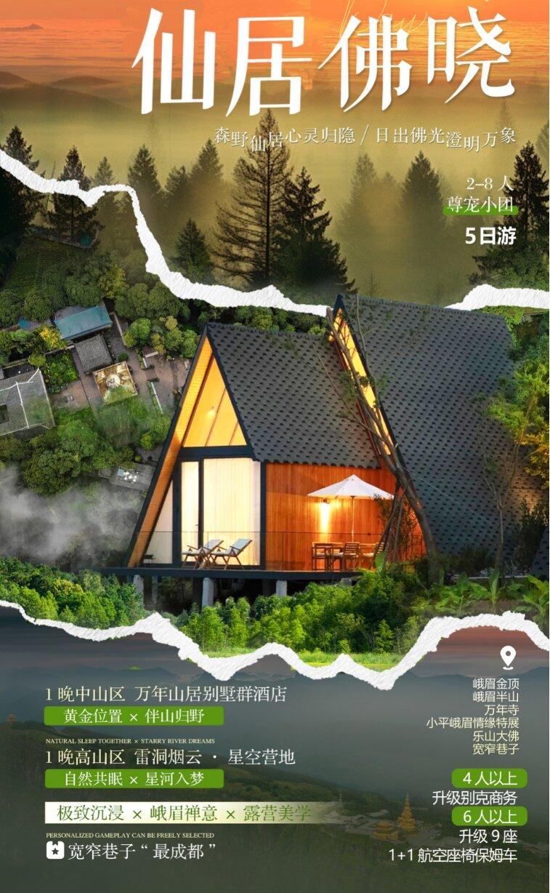  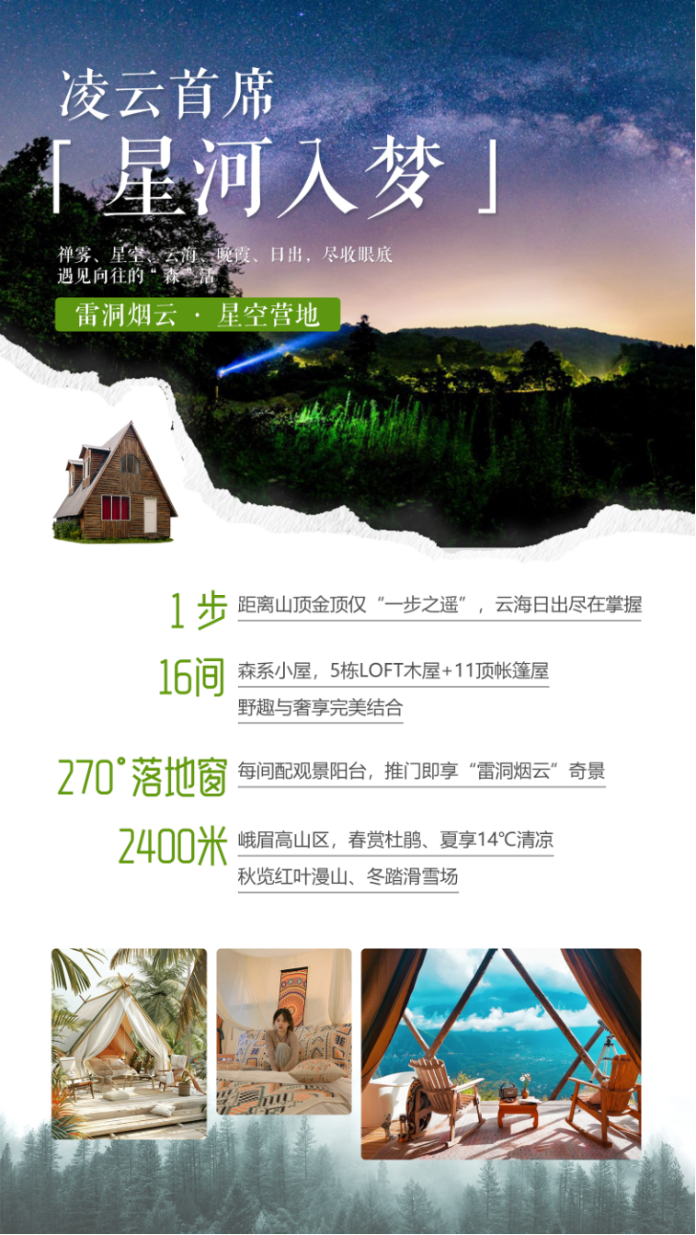  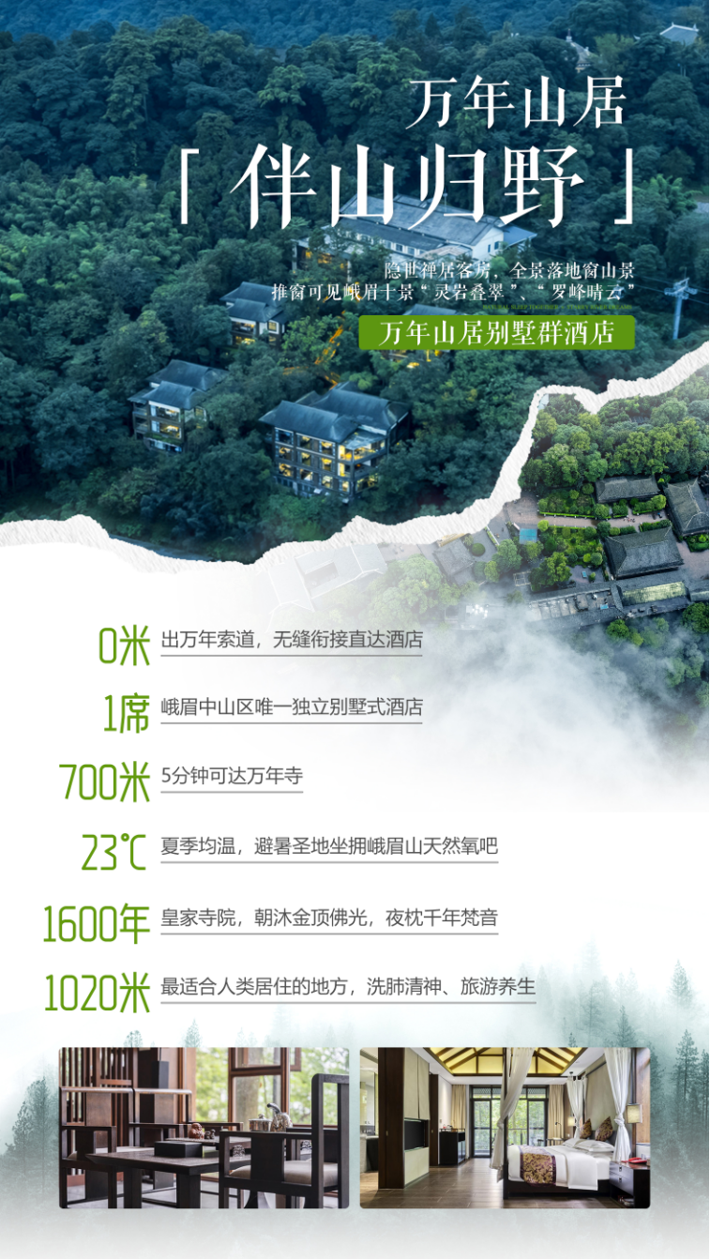
行程安排
D1
行程详情 | 南京-- 接机 — 成都  根据客人的航班或车次抵达天府之国-成都，成都专职人员在火车站或机场迎接，送酒店入住后自由活动。
用餐 | 早餐：X 午餐：X 晚餐：X
住宿 | 成都： 豪阁遇上酒店(成都宽窄巷子店)、成都融悦庭酒店(武侯祠宽窄巷子店)、金科金雅（成都建设路东郊记忆店）、 铂雅名人美丽华（文殊院店）、嘉好弗斯达酒店(成都文殊院店)、喆啡锐品酒店（春熙路太升南路店）、和颐至尚酒店(成都武侯祠店)、雲雅国际（宽窄巷子锦里店）、熊猫假日酒店（建设路东郊记忆店） 、武侯智选假日（武侯祠锦里店）、锦城罗曼紫薇酒店（春熙路太古里店）、岷山安逸大酒店(成都春熙太古里店)
D2
行程详情 | 成都 — 乐山大佛景区 — 雷洞坪  酒店享用早餐后出发前往【乐山大佛景区】（含门票80/人），又名凌云大佛。雕凿在岷江、青衣江和大渡河汇流处岩壁上，依岷江南岸凌云山栖霞峰临江躺壁凿造而成为弥勒佛坐像，通高71米 是唐摩岩造像的艺术精品之一，历时 90 年才告完成，是世界上最大的石刻弥勒佛坐像，国家 5A 级旅游景区，乐山大 佛素有“山是一尊佛·庄严雄伟，佛是一座山·仰视，气势崴嵬”之称。
用餐 | 早餐：酒店含早，不用不退 午餐：X 晚餐：X
住宿 | 峨眉山： 雷洞坪星空营地或同级
D3
行程详情 | 峨眉山日出 — 金顶 — 万年寺 — 万年山居  早餐后发前往【峨眉山金顶】乘坐索道前往金顶，踞高望远，日出景象更加浩瀚壮阔。黎明前的天空是美妙，伴随着旭日东升，朝霞满天，万道金光射向大地，峨眉山宛似从头至脚逐渐披上金色的大氅，呈现出它全部的秀美身躯。峨眉金顶是以一尊48米高的十方普贤铜像为中心，由耀日的金殿、雄浑的铜殿、灼灼的银殿和洁白的朝圣大道组成的新金顶。金顶为峨眉山游程的最高峰，其海拔为3077米。顶上是个小平原，原有铜殿一座，在太阳的照射下，光彩夺目故而得名金顶。登上金顶，人们顿觉万象排空，气势磅礴，惊叹天地之奇妙。
用餐 | 早餐：酒店含早，不用不退 午餐：X 晚餐：X
住宿 | 峨眉山： 万年山居或同级
D4
行程详情 | 山居特色项目体验 — 成都宽窄巷子旅拍 — 川剧变脸  早餐后可自行前往体验抄写经书、DIY手作串珠等酒店特色活动；后借宿行程返回成都；
用餐 | 早餐：酒店含早，不用不退 午餐：X 晚餐：X
住宿 | 都： 豪阁遇上酒店(成都宽窄巷子店)、成都融悦庭酒店(武侯祠宽窄巷子店)、金科金雅（成都建设路东郊记忆店）、 铂雅名人美丽华（文殊院店）、嘉好弗斯达酒店(成都文殊院店)、喆啡锐品酒店（春熙路太升南路店）、和颐至尚酒店(成都武侯祠店)、雲雅国际（宽窄巷子锦里店）、熊猫假日酒店（建设路东郊记忆店） 、武侯智选假日（武侯祠锦里店）、锦城罗曼紫薇酒店（春熙路太古里店）
D5
行程详情 | 返程--南京  早餐后自由活动，地接旅行社根据游客的车次或航班时间，安排提前二小时送达车站/机场；游客乘坐由组团社定购的团队车次返回家乡，结束难忘的巴蜀之旅。此项服务为我社工作人员免费接送。
用餐 | 早餐：酒店含早，不用不退 午餐：X 晚餐：X
住宿 | 家
费用说明
费用包含 | 1、交通：根据实际人数选用5-9座商务车，保证一人一个正座。
费用不包含 | 1、单房差/如1人全程入住相应指定酒店单独包房，需补单房差。
自费点
项目类型 | 描述 | 停留时间 | 参考价格
景区交通必消项目 | 峨眉山金顶观光车90元/人、峨眉山万年寺观光车单边20/人，以上两者为必消，游客可自行购买或提前3-5天告知旅行社代为购买；其余自行购买，峨眉山金顶索道120/人，万年寺往返索道110/人； | 120 分钟 | ¥(人民币) 110.00
其他说明
预订须知 | 1、【健康须知】旅行社免责申明：本行程不适宜孕妇、婴儿等特殊人群；及心、肺、脑、肝、肾有明显的病变，以及严重贫血、患有高血压、高血脂、高血糖、冠心病、动脉硬化、心脏病、哮喘病、老年痴呆、精神疾病、身体残疾、智力缺陷或障碍、癌症等可能威胁自身生命和引起严重后果的疾病的客人出行，如有类似病史自己权衡，一切后果自己负责；如隐瞒病史不报，由此引发的一切后果，由游客本人及家属自行承担，并且如给旅行社带来损失，由游客和家属对旅行社进行赔偿。敬请知晓！为了您和他人的健康及安全，以上特殊人群或患有以上疾病的朋友我社无法接待，敬请理解！
温馨提示 | 1.为保证行程质量，酒店不接受加床及三人间，单数客人请自补单房差。

